..f g^{i}o"  CIFCO  Centro Internacional de ferias  y Convenciones de El Salvador |  | CENTRO INTERNACIONAL DE FERIAS Y CONVENCIONES  AVENIDA LA REVOLUCIÓN No. 222, COLONIA SAN TEL.: 2132-7011, FAX: 2132-7035 | DE  BENITO, SAN | EL SALVADOR  SALVADOR
 |  |  |  | REQ. N° 12290
PROCESO DE COMPRA
No. 1. G. 068/2017
FECHA: |  | VIERNES 17 DE MARZO DE 2017
CONTRATISTA: |  | TECNITALLERES,S.A. DE C.V. |  | ORDEN DE COMPRA No.  089/2017
N1T: |  | 0614-201211-104-6
NOMBRE Y TEL. CONTACTO: |  | Roxana Guevara, TEL 2505-6902, correo electronico: rygh@tecnitalleres.corn |  | REGISTRO No.: 177930-0
A continuación el detalle de lo contratado: |  |  |  | GIRO: Organización de Convenciones y Ferias de Negocios
 |  |  |  | NIT: 0614-240207-101-0
n⁻E M | CANTIDAD | DESCRIPCIÓN | UNIDAD  MEDIDA | PRECIO  UNITARIO ($) | PRECIO TOTAL  ($)
1 | 1 | SERVICIO DE MANTENIMIENTO CORRECTIVO EN DOS MOTOCICLETAS | SERVICIO | $ 73.21 | $ 73.21
 |  | PARA MANTENIMIENTO DE MOTOS PLACAS M-144521 Y 174971
 |  | TIEMPO DE ENTREGA: INMEDIATA
TOTAL SIN IVA |  |  |  |  | 73.21
IVA 13% |  |  |  |  | $ 9.52
TOTAL CON IVA |  |  |  |  | 82.73

Condiciones Generales:
Lugar de entrega: Avenida La Revolución No. 222, Colonia San Benito, San Salvador
Entrega de quedan:
Dias lunes y jueves. Para solicitarlo presentar: Original Orden de Suministro, copia Compromiso
Presupuestario, Acta de Recepción, Comprobante de Crédito Fiscal (descontando el 1 % en concepto de
retención del IVA).
Forma de pago: contra entrega
Dias viernes
Entrega de cheques:
Contactar con Jaime Tobar Tel. 2132-7000 y 7854-7946, Administrador de la Orden de Suministro y
Forma de entrega:
responsable de elaborar Acta de Recepción con contratista

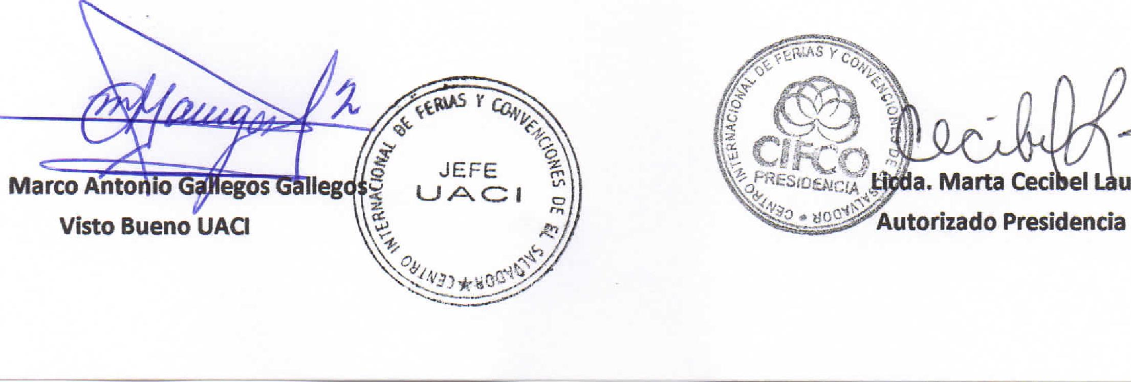
Marco Anto egos leg
Visto Bueno UACI
t'Os
- • JEFE

LI A CI

4%^{i}
el
a. Marta Ceo
U
Autorizado Presidencia
ufizzo
\-.1--F-REstc SVC

_{11 o}

